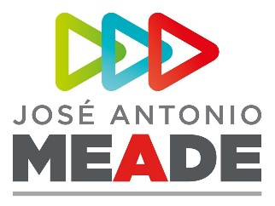

**Comunicado de Prensa 151**

**Ciudad de México, 12 de abril de 2018**

**José Antonio Meade y jóvenes cierran filas por un México mejor**

El candidato de la coalición Todos por México a la Presidencia de la República, José Antonio Meade, se reunió esta tarde con jóvenes mexicanos, con quienes cerró filas para construir un país más justo y equitativo.

En un diálogo abierto, Meade ofreció un gobierno a la medida, con instituciones que permitan que todos los mexicanos cuenten con un piso parejo para cumplir sus sueños.

El candidato de la coalición Todos por México informó que su estrategia para apoyar a los jóvenes cuenta con cinco ejes fundamentales, entre los que destacan la cobertura universal de preparatoria, más becas para que estudien en el extranjero, créditos flexibles a emprendedores y ayuda para que puedan estudiar y trabajar con el modelo dual.

**ooOOoo**